TRABAJO PRÁCTICO Nº 1
“Creación y edición de imágenes digitales”
TECNOLOGÍA DE LA COMUNICACIÓN
Lic. en Producción de Radio y Televisión
Prof. Viviana M. Ponce
vmponce@unsl.edu.ar

EJERCICIOS
- Busque en Google Imágenes ejemplos de imágenes de mapa de bits. Para ello ingrese a este tipo de buscador por medio de su dirección URL: http://images.google.es/ y realice las siguientes acciones:
- Escriba en la caja de búsqueda la frase “imágenes de mapa de bits”
- Cliquee en el Botón de Búsqueda () para iniciar la búsqueda.
- Descargue en el escritorio de su computadora, en una carpeta con su nombre, 3 de las imágenes anteriores con los nombres imapabits1, imapabits2, imapabits3
- Examine las propiedades de c/u de estas imágenes (tipo de archivo, tamaño y fechas de creación y modificación). Para ello realice un clic derecho sobre una de ellas y seleccione la opción: “Propiedades→General”.
- Examine la cantidad de pixeles y la resolución de c/u de estas imágenes. Para ello realice un clic derecho sobre una de ellas y seleccione la opción: “Propiedades→Detalles” o “Propiedades→Resumen”, dependiendo del sistema operativo en el que se encuentre trabajando.

- Abra el programa Word e inserte una de las tres imágenes de mapa de bits que descargó anteriormente. Aumente su tamaño y observe lo que ocurre. ¿Se distorsionan o pierden calidad las imágenes? ¿por qué? *Recuerde que para insertar una imagen, debe seleccionar el comando “Insertar→Imagen”.

- Realice la compresión de los archivos de imágenes de mapa de bits que descargó anteriormente haciendo uso del programa Winzip o Winrar que se encuentra instalado en la computadora. Para ello diríjase a la carpeta del escritorio donde se encuentra trabajando, seleccione los archivos que quiere comprimir, cliquee con el botón derecho del mouse y seleccione la opción: “Añadir al archivo”. Coloque un nombre y formato al archivo y luego cliquee en Aceptar.

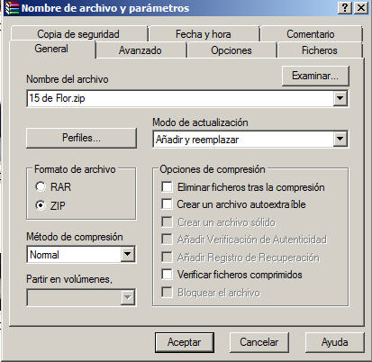
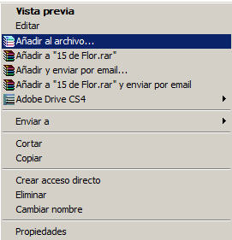

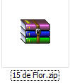
- Observe que los tres archivos que comprimió se encuentran contenidos en un nuevo archivo con un nombre y formato (.RAR o .ZIP). Por ej. :

- Pruebe ahora descomprimir este archivo, seleccionándolo, realizando un doble clic sobre él y eligiendo la opción: “Extraer en…”
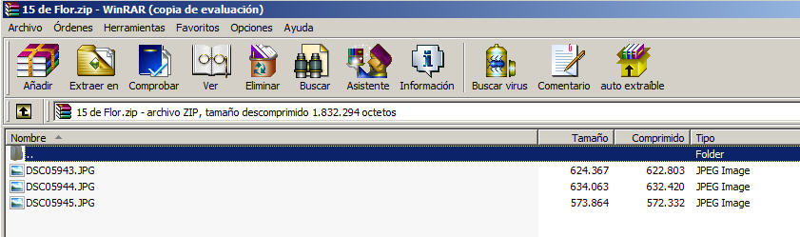

LLuego, en el cuadro de diálogo que aparece elija la carpeta donde va a descomprimir sus archivos y cliquee en Aceptar.
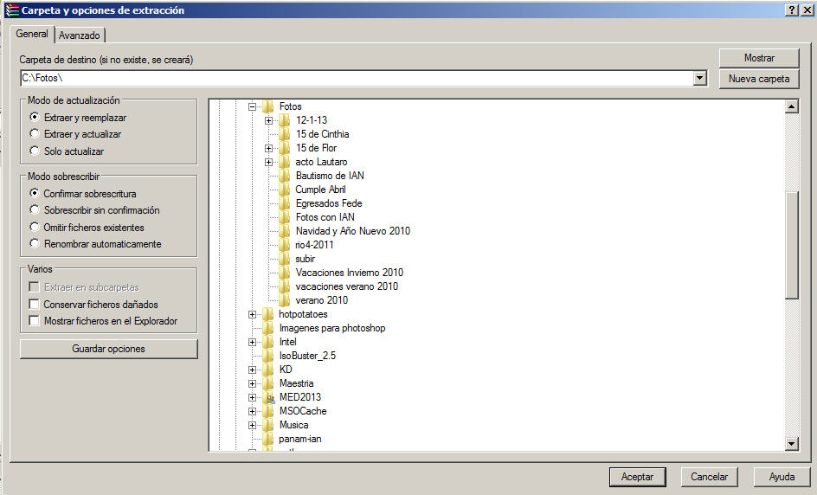

Al descomprimir el archivo verá que aparecerán todas aquellas imágenes que se encontraban contenidas en el. Pruebe esta acción.

- Realice ahora la conversión de archivos de imagen. Para ello seleccione alguno de los archivos de imágenes de mapa de bits que descargó anteriormente (verifique tenga extensión .JPG) y ábralo en el programa Paint. Posteriormente elija la opción: “Archivo→Guardar como”. Le aparecerá la siguiente ventana:
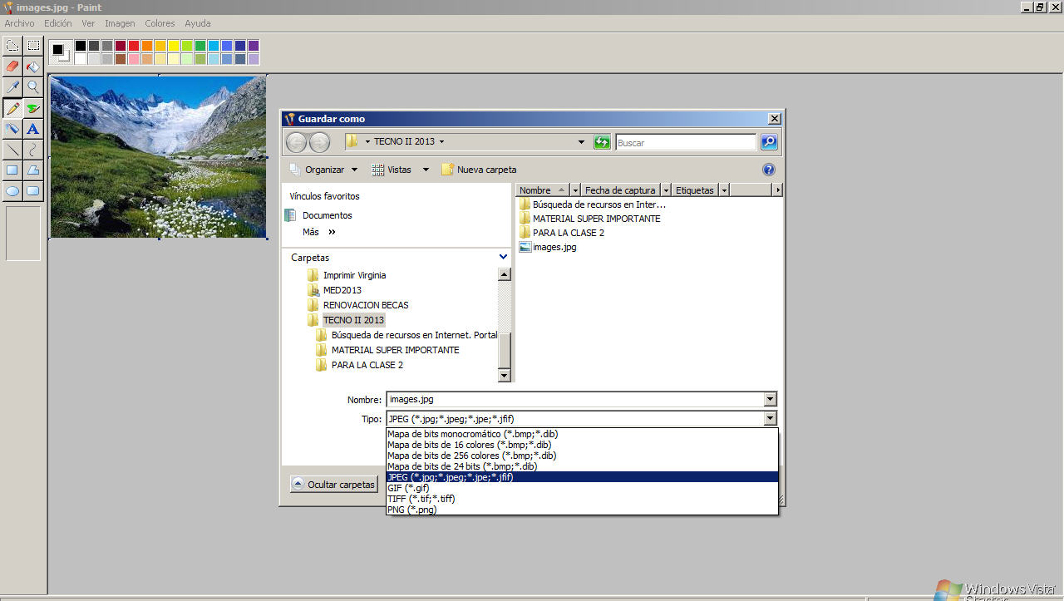

Las conversiones entre los distintos tipos de archivos de imágenes se realizan modificando las opciones del comando “Tipo” de la ventana anterior. Allí uno puede elegir guardar un archivo de imagen, con diferentes formatos.
Guarde entonces el archivo con extensión .JPG a los siguientes formatos:
-.GIF
-.PNG
-Mapa de bits de 16 colores

*Para c/u de las conversiones realizadas observe lo que ocurre con el nuevo archivo generado y responda: ¿Perdió calidad este nuevo archivo? ¿de qué tipo? ¿Ha variado su tamaño? Justifique por qué.

- Busque en Google Imágenes un archivo de imagen animada con extensión .GIF. Cliquee en la opción “Herramientas de búsqueda” para elegir atributos de la imagen que desea encontrar, como por ej. tamaño, color, tipo y fecha. También recuerde que puede utilizar el comando “Búsqueda avanzada” para efectuar una búsqueda acorde a sus necesidades.
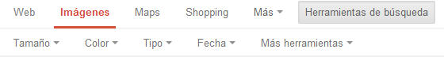

- Realice la conversión de la imagen anterior a los formatos .JPG y .BMP. Explique en cada caso lo que ocurre con el nuevo archivo generado. ¿se pierde calidad en la imagen? ¿de qué tipo? ¿varía su tamaño? Justifique su respuesta.
- Ingresar al programa: Photoshop y probar las siguientes herramientas:
-herramientas pincel, lápiz y sustitución de color.
-herramientas pincel corrector, pincel corrector puntual, parche y corrector de ojos rojos.
-herramienta tampón de clonar y herramienta tapón de motivo.
-herramienta borrador, borrador de fondo y borrador mágico.
-herramienta degradado y herramienta bote de pintura.
-herramienta sobreexponer, subexponer y esponja.
-herramienta pluma y operaciones con los puntos de ancla.
-herramienta texto horizontal y vertical.
-herramienta selección de trazado y selección directa.
-herramienta rectángulo, elipse, polígono, línea y forma personalizada.
-herramienta cuenta gotas, muestra de color y regla.
-herramienta mano
-herramienta zoom

- Explore las opciones para guardar un archivo e indique en qué formato/s trabaja este programa.

